MUNICIPIUL SATU MARE
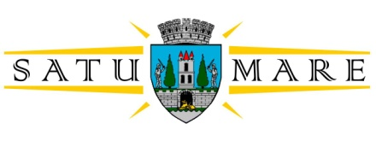
PRIMARUL MUNICIPIULUI
NR. 8981 /16.02.2022

În temeiul prevederilor art. 136 alin. (1) din Ordonanța de Urgență a Guvernului nr. 57/2019 privind Codul administrativ, cu modificările și completările ulterioare, îmi exprim inițiativa în promovarea unui proiect de hotărâre având ca obiect retragerea Municipiului Satu Mare din cadrul Asociației de Dezvoltare Intercomunitară ,,Zona Metropolitană Satu Mare’’, în susținerea căruia formulez prezentul

REFERAT DE APROBARE

Prin Hotărârea Consiliului Local nr. 86/28.03.2013 s-a aprobat asocierea municipiului Satu Mare, județul Satu Mare cu Unități Administrativ Teritoriale din Județul Satu Mare în scopul constituirii Asociației de Dezvoltare Intercomunitară
,,Zona Metropolitană Satu Mare.”
Având în vedere că de la înființarea Asociației de Dezvoltare Intercomunitară ,,Zona Metropolitană Satu Mare” și până în prezent, nu a fost atins scopul asocierii (realizarea în comun a unor proiecte de dezvoltare de interes zonal sau regional și furnizarea în comun a unor servicii publice) prin neîndeplinirea obiectivelor astfel cum au fost stabilite în Statutul Asociației, se impune renunțarea la calitatea de membru în Asociația de Dezvoltare Intercomunitară ,,Zona Metropolitană Satu Mare”.
Drept pentru care, inițiez și propun spre aprobare următorul proiect de hotărâre:
“Proiect de hotărâre privind retragerea Municipiului Satu Mare din cadrul Asociației de Dezvoltare Intercomunitară ,, Zona Metropolitană Satu Mare”.

P R I M A R,
Kereskényi Gábor

Red/dact /2 ex.
Mihali Monika

